

课 程 实 验 报 告

课程名称： C语言程序设计实验

专业班级： cs2209
学 号： U202215642
姓 名： 田清林
指导教师： 毛伏兵
报告日期： 2022年12月7日

计算机科学与技术学院

目 录
1 实验6 指针程序设计实验 1
1.1 程序改错与跟踪调试 1
1.2 程序完善与修改替换 3
1.3 程序设计 10
1.4 小结 22
2 实验7 结构与联合 23
2.1 表达式求值的程序验证 23
2.2 源程序修改替换 25
2.3 程序设计 28
2.4小结 56
参考文献 57

1 实验6 指针程序设计实验

1.1 程序改错与跟踪调试
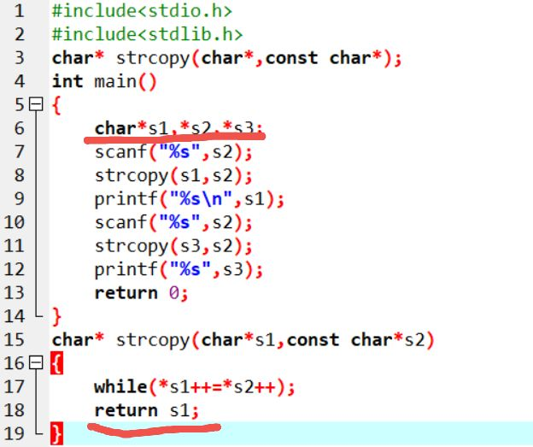
图6-1 程序改错的错误代码
此题想要用指针来表示字符数组没有问题，但是问题就在于使用了悬挂指针（未分配空间），此时应该加上malloc函数，来给这些指针所指向的地址分配空间才能进行读入操作。
Strcopy函数中最后返回的是一个空指针（虽然已经完成了复制的操作），只要事先声明一个指针存储地址，改下返回值即可。
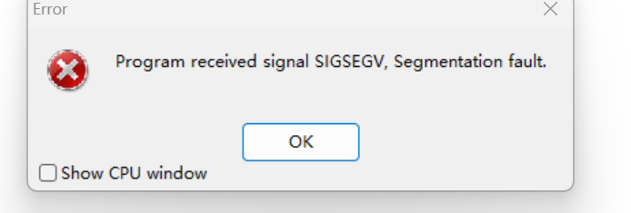
图6-2 程序测试时发现的错误
由图6-2可知，目前输入无法进行，必须先给分配空间才能进行输入，于是添加malloc函数。
修改后：
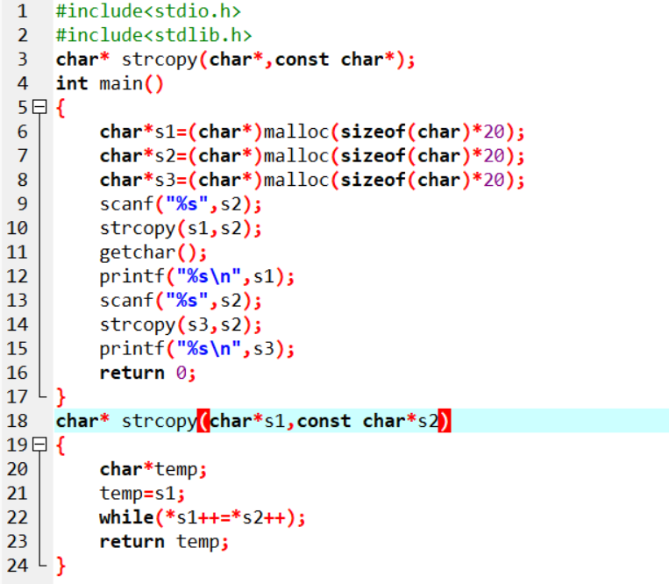
图6-3 正确的代码

1.2 程序完善与修改替换
1.字符串排序
程序完善：
填空后的代码：
#include<stdio.h>
#include<stdlib.h>
#include<string.h>
/* 对指针数组s指向的size个字符串进行升序排序 */
void strsort ( char *s[ ],int size )
{
char *temp;
int i, j ;
for(i=0; i<size-1; i++)
for(j=0; j<size-i-1; j++)
if (strcmp(s[j],s[j+1])>0)
{
temp=s[j];
s[j]=s[j+1];
s[j+1]=temp;
}
}

int main( )
{
int i;
int N;
scanf("%d",&N);
getchar();
char *s[N], t[50];
for(i=0;i<N;i++)
{
gets(t);
s[i] = (char *)malloc(strlen(t)+1);
strcpy(s[i],t);
}
strsort(s,N);
for(i=0;i<N;i++) puts(s[i]);
return 0;
}
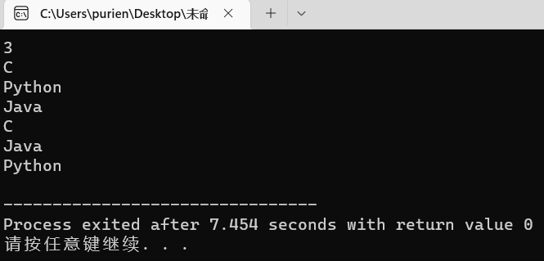
图6-4 程序完善（1）的运行截图
修改替换：
替换方案：将所有用一级指针数组的地方改成二级指针，只要注意二级指针（p+i）解引用之后与先前的p[i]地位相同即可。‘
代码：
///* 实验6程序完善与修改替换第（1）题源程序：字符串升序排序 */
#include<stdio.h>
#include<stdlib.h>
#include<string.h>
/* 对指针数组s指向的size个字符串进行升序排序 */
void strsort ( char **s,int size )
{
char *temp;
int i, j ;
for(i=0; i<size-1; i++)
for(j=0; j<size-i-1; j++)
if (strcmp(*(s+j),*(s+j+1))>0)
{
temp=*(s+j);
*(s+j)=*(s+j+1);
*(s+j+1)=temp;
}
}

int main( )
{
int i;
int N;
scanf("%d",&N);
getchar();
char **s, t[50];
s=(char**)malloc(sizeof(char*)*N);
for(i=0;i<N;i++)
{
gets(t);
*(s+i) = (char *)malloc(strlen(t)+1);
strcpy(*(s+i),t);
}
strsort(s,N);
for(i=0;i<N;i++) puts(*(s+i));
return 0;
}
2. 函数指针
程序完善：
填空后代码：
#include<stdio.h>
#include<stdlib.h>
#include<string.h>
int main()
{
char t[50],a[50],b[50];
int i;
while(scanf("%d",&i))
{
getchar();
switch(i)
{
case 1:
{
gets(b);
gets(a);
char*p=(char*)malloc(sizeof(char)*strlen(a));
strcpy(p,a);
printf("%s\n",p);
free(p);
break;
}
case 2:
{
gets(a);
gets(b);
char*p=(char*)malloc(sizeof(char)*(strlen(a)+strlen(b)));
strcpy(p,a);
strcat(p,b);
printf("%s\n",p);
free(p);
break;
}
case 3:
{
gets(a);
gets(b);
char*p=(char*)malloc(sizeof(char)*strlen(a));
p=strtok(a,b);
printf("%s\n",p);
break;
}
case 4:return 0;
default:break;
}
}
}
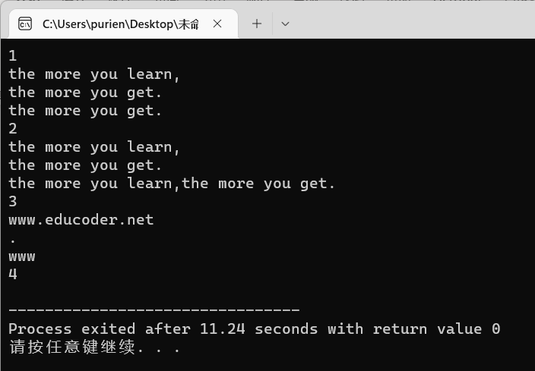
图6-5 程序完善（2）的运行截图
修改替换：使用函数指针数组，实现转移表，避免使用switch
代码：
#include<stdio.h>
#include<stdlib.h>
#include<string.h>
void one(char*,char*),two(char*,char*),three(char*,char*);
int main()
{
char t[50],a[50],b[50];
int i;
void (*pt[3])(char*,char*)={one,two,three};
while(scanf("%d",&i))
{
getchar();
(*pt[i-1])(a,b);
if(i==4)
return 0;
}
}
void one(char*a,char*b)
{
gets(b);
gets(a);
char*p=(char*)malloc(sizeof(char)*strlen(a));
strcpy(p,a);
printf("%s\n",p);
free(p);
}
void two(char*a,char*b)
{
gets(a);
gets(b);
char*p=(char*)malloc(sizeof(char)*(strlen(a)+strlen(b)));
strcpy(p,a);
strcat(p,b);
printf("%s\n",p);
free(p);
}
void three(char*a,char*b)
{
gets(a);
gets(b);
char*p=(char*)malloc(sizeof(char)*strlen(a));
p=strtok(a,b);
printf("%s\n",p);
}

1.3 程序设计
1. 指针取出每个字节
该环境下int为4个字节，char为1个字节，可以用char指针指向该int变量的位置并通过移动指针依次输出各个字节的数据。由于要求从高位向低位读取，将int变量的地址赋值给char指针后需要使其+3移动至高位，再向低位移动。
#include<stdio.h>
int main()
{
int x;
scanf("%d",&x);
char*pt;
pt=(char*)(&x);
pt=pt+3;
unsigned char y;
y=(unsigned char)(*pt);
for(int i=0;i<4;i++)
{
y=(unsigned char)(*pt);
unsigned char a=((y&0xf0)>>4);
unsigned char b=(y&0xf);
printf("%hx %hx ",a,b);
pt--;
}
return 0;
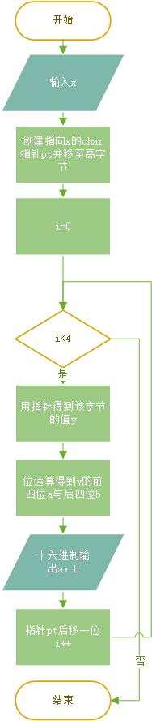
图6-6 程序设计题1的流程图
2.去重
题给的序列已经被排序，遍历整个序列只需在遇到一个与上一个不同的元素时把该元素存储并使元素个数加1，若相同则忽略，最后输出存储好的元素和元素个数。
#include <stdio.h>
int RemoveSame(int a[],int n)
{
int k=0;
for(int i=0;i<n;i++)
{
if(a[k]!=a[i])
a[++k]=a[i];
}
for(int i=0;i<=k;i++)
{
if(i==k)
{
printf("%d",a[i]);
break;
}
printf("%d ",a[i]);
}
return k+1;
}
int main()
{
int n;
scanf("%d",&n);
int a[n];
for(int i=0;i<n;i++)
{
scanf("%d",&a[i]);
}
printf("\n%d",RemoveSame(a,n));
return 0;
}
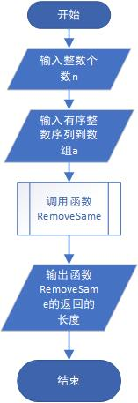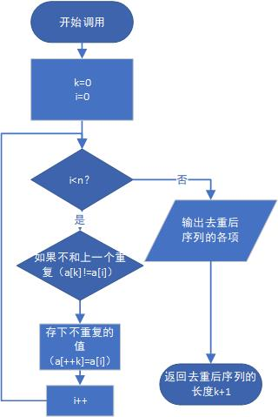
图6-7 程序设计题2（去重）的流程图
3.旋转图像
用二维数组读入图像后，以先输出列再输出行的顺序输出即可。
#include<stdio.h>
int main()
{
int m,n;
scanf("%d%d",&m,&n);
getchar();
int a[m][n];
for(int i=0;i<m;i++)
{
for(int j=0;j<n;j++)
{
scanf("%d",&a[i][j]);
}
getchar();
}
for(int j=n-1;j>=0;j--)
{
for(int i=0;i<m;i++)
{
if(i==m-1)
{
printf("%d\n",a[i][j]);
break;
}
printf("%d ",a[i][j]);
}
}
return 0;
}
4. 命令行实现对N个整数排序
argc为输入字符串的个数，argv指针数组存储了输入的字符串地址，使用atoi（）函数将输入的字符串转换为整数并存入数组，然后用冒泡排序来排序。
#include<stdio.h>
#include<stdlib.h>
int main(int argc,char*argv[])
{
int n,tem;
n=atoi(argv[1]);
int a[n];
for(int i=0;i<n;i++)
{
scanf("%d",&a[i]);
}
if(argc==3)
{
for(int i=0;i<n;i++)
{
for(int j=0;j<n-1-i;j++)
{
if(a[j]<a[j+1])
{
tem=a[j];
a[j]=a[j+1];
a[j+1]=tem;
}
}
}
}
else
{
for(int i=0;i<n;i++)
{
for(int j=0;j<n-1;j++)
{
if(a[j]>a[j+1])
{
tem=a[j];
a[j]=a[j+1];
a[j+1]=tem;
}
}
}
}
for(int i=0;i<n;i++)
{
if(i==n-1)
{
printf("%d",a[i]);
break;
}
printf("%d ",a[i]);
}
return 0;
}
5. 删除子串
用strstr（）函数找到子串在原字符串中的地址，把指针指向的地址上的字符改为‘\0’后把前一段存到到一个新字符串数组中，然后对子串后面的字符串继续查找子串，重复该过程，直至查找不到子串，把后面的部分存到新字符数组中并输出该字符串。
以下为源程序：
#include<stdio.h>
#include<string.h>
#include<stdlib.h>
int main()
{
char str[200],substr[50],s[1000];
gets(str);
gets(substr);
char*pt=strstr(str,substr);
if(pt!=NULL)
{
while((pt=strstr(str,substr))!=NULL)
{
*pt='\0';
strcat(s,str);
strcpy(str,pt+strlen(substr));
}
strcat(s,str);
printf("%s\n",s);
printf("1");
}
else
{
printf("%s\n0",str);
}
}

6. 非负整数积（高精度运算）
先把两个大整数视作字符串存储，再分别把每四位存入两个int数组，进行“万进制”的乘法，并将结果存入一个新的int数组，最后输出结果，除了最高位置之外，其他位不足四位整数时需要补0。

以下为源代码：
#include<stdio.h>
#include<string.h>
int a[50],b[50];
int c[100];
int main()
{
char as[200],bs[200];
gets(as);
gets(bs);
int alen=strlen(as);
int blen=strlen(bs);
int len1=1,len2=1;
int times=1,k=0;
for(int i=alen-1;i>=0;i--)
{
if(times!=10000)
{
a[len1-1]=(as[i]-'0')*times+a[len1-1];
times*=10;
}
else
{
times=10;
a[++len1-1]=as[i]-'0';
}
}
k=0;
times=1;
for(int i=blen-1;i>=0;i--)
{
if((times!=10000))
{
b[len2-1]=(bs[i]-'0')*times+b[len2-1];
times*=10;
}
else
{
times=10;
b[++len2-1]=bs[i]-'0';
}
}
for(int i=0;i<alen;i++)
{
for(int j=0;j<blen;j++)
{
c[i+j]+=a[i]*b[j];
c[i+j+1]+=c[i+j]/10000;
c[i+j]%=10000;
}
}
int clen=len1+len2-1;
if(c[clen]!=0)
{
clen++;
}
for(int i=clen-1;i>=0;i--)
{
if(i==clen-1)
{
printf("%d",c[i]);
continue;
}
printf("%04d",c[i]);
}
return 0;
}

7. 函数调度
按题意创建八个task函数，用一个函数指针数组按顺序存储，在函数scheduler输入调用函数的顺序，并按照顺序产生按该顺序的函数指针数组和调用函数个数，传入函数execute，依次调用函数指针数组中的函数。
以下为源代码：
#include<stdio.h>
void task0()
{
printf("task0 is called!\n");
}
void task1()
{
printf("task1 is called!\n");
}
void task2()
{
printf("task2 is called!\n");
}
void task3()
{
printf("task3 is called!\n");
}
void task4()
{
printf("task4 is called!\n");
}
void task5()
{
printf("task5 is called!\n");
}
void task6()
{
printf("task6 is called!\n");
}
void task7()
{
printf("task7 is called!\n");
}
void (*fp[8])()={task0,task1,task2,task3,task4,task5,task6,task7};
void execute(void(*p[])(),int n)
{
for(int i=0;i<n;i++)
{
(*p[i])();
}
}
void scheduler()
{
int order[20];
int count=0;
char c[20];
while((c[count]=getchar())!=EOF)
{
count++;
}
void(*pt[count-1])();
for(int j=0;j<count;j++)
{
pt[j]=fp[c[j]-'0'];
}
execute(pt,count);
}
int main()
{
scheduler();
return 0;
}

1.4 小结
本次实验提高了我使用各种类型指针的熟练度，接触了各类函数。
高精度运算我尝试改进了书上的用char一次存储一位造成空间和时间上浪费的方法，一次读入4位并运算，加深了我对进制本质的理解。
在写“函数调度”这一节时，由于对运算符的运算顺序不清楚，在调用函数时将(*p[i])()写成了(*p)[i]()，一直出错，后来才发现问题并改正。

2 实验7 结构与联合

2.1 表达式求值的程序验证
依据：优先级从高到低：->和后置++，*和前置++，分别为左结合和左结合，右结合和右结合。
1.(++p)->x：p指针先递增并指向结构数组a[1],a[1]的x值为100，所以表达式值为100。
2. p++，p->c：逗号表达式以最右边的表达式的值为最终值，p递增，返回的值（a[0]的地址）被舍弃，后一个表达式的值即为a[1]的c成员，为B。
3. *p++->t，*p->t，逗号表达式以最右边的表达式的值为最终值，第一个表达式使得p递增，指向a[1],第二个表达式为*(p->t),值为v[0]即‘x’。
4. *(++p)->t
表达式等价于*((++p)->t),值为v[0]即‘x’。
5. *++p->t
表达式等价于*(++(p->t)),值为u[1] 即‘V’。
6. ++*p->t
等价于++(*（p->t）),值为‘U’+1即‘V’。

验证程序：
#include<stdio.h>
char u[]="UVWXYZ",v[]="xyz";
struct T {
int x;
char c;
char *t;
}a[]={{11,'A',u},{100,'B',v}},*p=a;
int main()
{
int i;
scanf("%d",&i);
switch(i)
{
case 1:{printf("%d",(++p)->x);
break;}
case 2:{p++;
printf("%c",p->c);
break;}
case 3:{*p++->t;
printf("%c",*p->t);
break;}
case 4:{
printf("%c",*(++p)->t);
break;
}
case 5:
{
printf("%c",*++p->t);
break;
}
case 6:
{
printf("%c",++*p->t);
break;
}
}
return 0;
}
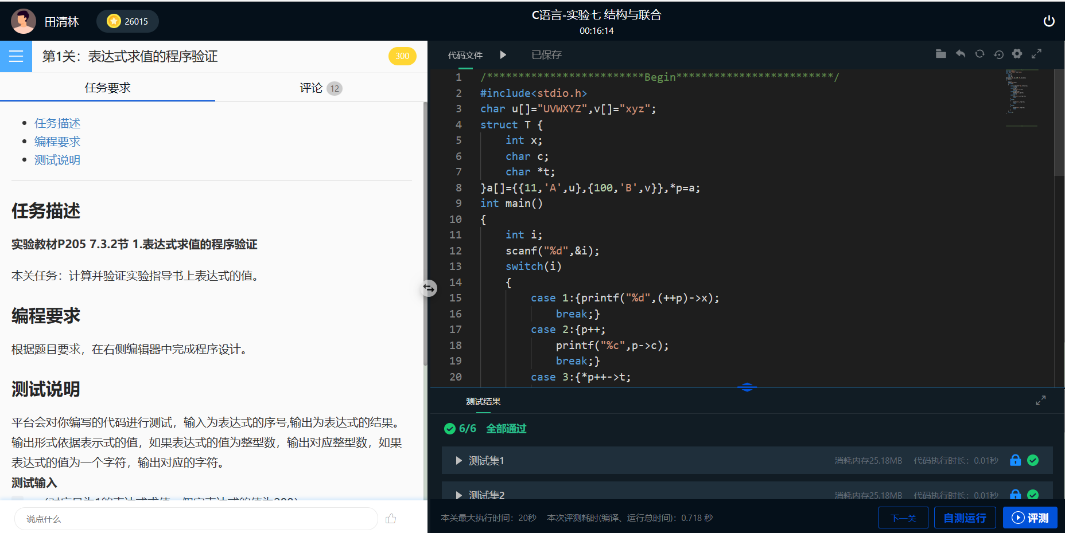
图7-1 表达式求值程序运行截图
运行程序后，发现分析无误。

2.2 源程序修改替换
1.先进先出链表（改错）
将原代码进行运行，发现没有输出，经过检查发现是源程序中creat_list函数里参数是*headp，只是一个形参，无法改变对应的外界的head，所以即使每次creat了之后，head一直没有改变，故不会有输出，重写了create函数后，程序先读入了数据，只调用一次就完成了构造链表的作用并返回头指针。
代码：
#include <stdio.h>
#include <stdlib.h>
struct s_list{
int data;
struct s_list *next;
};
struct s_list * create_list(struct s_list *headp,int *p);
int main(void){
struct s_list *head=NULL,*p;
int s[20];
int i=0;
while((scanf("%d",&s[i]))!=0&&s[i]!=0)
{
i++;
}
p=create_list(head,s);
while (p){
printf("%d\t",p->data);
p=p->next;
}
printf("\n");
return 0;
}
struct s_list * create_list(struct s_list *headp,int *p){
struct s_list *loc_head=NULL,*tail;
if(p[0]==0);
else {
loc_head=(struct s_list *)malloc(sizeof(struct s_list));
loc_head->data=*p++;
tail=loc_head;
while (*p)
{
tail->next=(struct s_list *)malloc(sizeof(struct s_list));
tail=tail->next;
tail->data=*p++;
}
tail->next=NULL;

}
return loc_head;
}
2.后进先出链表（修改）
只修改一下create_list函数即可
#include <stdio.h>
#include <stdlib.h>
struct s_list{
int data;
struct s_list *next;
};
struct s_list * create_list(struct s_list *headp,int *p);
int main(void){
struct s_list *head=NULL,*p;
int s[20];
int i=0;
while((scanf("%d",&s[i]))!=0&&s[i]!=0)
{
i++;
}
p=create_list(head,s);
while (p){
printf("%d\t",p->data);
p=p->next;
}
printf("\n");
return 0;
}
struct s_list * create_list(struct s_list *headp,int *p){
struct s_list *loc_head,*tail=NULL;
if(p[0]==0);
else {
loc_head=(struct s_list *)malloc(sizeof(struct s_list));
loc_head->data=*p++;
tail=loc_head;
tail->next=NULL;
while (*p)
{
struct s_list*np=(struct s_list *)malloc(sizeof(struct s_list));
np->data=*p++;
np->next=loc_head;
loc_head=np;
}

}
return loc_head;
}

2.3 程序设计
1.字段结构
主要在于用结构体和联合构建字段结构，之后依次调用函数0——7检测第0——7位是否为1，若为1输出对应句子。
以下为源代码：
#include<stdio.h>
struct byte{
unsigned char b1:1;
unsigned char b2:1;
unsigned char b3:1;
unsigned char b4:1;
unsigned char b5:1;
unsigned char b6:1;
unsigned char b7:1;
unsigned char b8:1;
};
void fb0(unsigned char x)
{
if(x==1)
printf("the function 0 is called!\n");
}
void fb1(unsigned char x)
{
if(x==1)
printf("the function 1 is called!\n");
}
void fb2(unsigned char x)
{
if(x==1)
printf("the function 2 is called!\n");
}
void fb3(unsigned char x)
{
if(x==1)
printf("the function 3 is called!\n");
}
void fb4(unsigned char x)
{
if(x==1)
printf("the function 4 is called!\n");
}
void fb5(unsigned char x)
{
if(x==1)
printf("the function 5 is called!\n");
}
void fb6(unsigned char x)
{
if(x==1)
printf("the function 6 is called!\n");
}
void fb7(unsigned char x)
{
if(x==1)
printf("the function 7 is called!\n");
}
union a{
unsigned char b;
struct byte byte1;
};
int main()
{
union a n;
scanf("%hhu",&n.b);
void (*p_fun[8])(unsigned char x)={fb0,fb1,fb2,fb3,fb4,fb5,fb6,fb7};
(*p_fun[0])(n.byte1.b1);
(*p_fun[1])(n.byte1.b2);
(*p_fun[2])(n.byte1.b3);
(*p_fun[3])(n.byte1.b4);
(*p_fun[4])(n.byte1.b5);
(*p_fun[5])(n.byte1.b6);
(*p_fun[6])(n.byte1.b7);
(*p_fun[7])(n.byte1.b8);
return 0;
}
2.成绩单
定义一个结构体，该结构体包含指向下一个结构体的指针和该学生的各项数值。函数1用于构建链表并输入数值，函数2遍历链表并输出，函数3遍历链表找到需要改变的学生后修改，函数4计算平均成绩并输出，函数5计算平均成绩后输出对应内容。在主函数内建立头指针，每次调用函数1，2，3，4，5时传入头指针。
#include<stdio.h>
#include<stdlib.h>
#include<string.h>
struct student
{
struct student*next;
char xuehao[30];
char name[20];
int eng;
int math;
int physics;
int c;
int sum;
double average;
};
void f1(struct student*head)
{
int n;
scanf("%d",&n);
getchar();
while((head->next)!=NULL)
{
head=head->next;
}
for(int i=0;i<n;i++)
{
head->next=(struct student*)malloc(sizeof(struct student));
head=head->next;
scanf("%s",head->xuehao);
scanf("%s",head->name);
scanf("%d",&(head->eng));
scanf("%d",&(head->math));
scanf("%d",&(head->physics));
scanf("%d",&(head->c));
getchar();
head->next=NULL;
}
}
void f2(struct student*head)
{
head=head->next;
while(head)
{
printf("%s %s %d %d %d %d\n",head->xuehao,head->name,head->eng,head->math,head->physics,head->c);
head=head->next;
}
}
void f3(struct student*head)
{
char temxuehao[30];
int choice;
scanf("%s %d",temxuehao,&choice);
while(strcmp(head->xuehao,temxuehao)!=0)
head=head->next;
switch(choice)
{
case 1:
{
scanf("%d",&(head->eng));
break;
}
case 2:
{
scanf("%d",&(head->math));
break;
}
case 3:
{
scanf("%d",&(head->physics));
break;
}
case 4:
{
scanf("%d",&(head->c));
break;
}
}
}
void f4(struct student*head)
{
head=head->next;
struct student*chead=head;
while(head)
{
head->sum=head->eng+head->math+head->physics+head->c;
head->average=(double)(head->sum)/4;
head=head->next;
}
while(chead)
{
printf("%s %s %.2lf\n",chead->xuehao,chead->name,chead->average);
chead=chead->next;
}
}
void f5(struct student *head)
{
head=head->next;
struct student*chead=head;
while(chead)
{
chead->sum=chead->eng+chead->math+chead->physics+chead->c;
chead->average=(double)(chead->sum)/4;
chead=chead->next;
}
while(head)
{
printf("%s %s %d %.2lf\n",head->xuehao,head->name,head->sum,head->average);
head=head->next;
}
}
int main()
{
int n;
scanf("%d",&n);
getchar();
void (*pt[5])(struct student *)={f1,f2,f3,f4,f5};
struct student* head=(struct student*)malloc(sizeof(struct student));
head->next=NULL;
while(n!=0)
{
(*pt[n-1])(head);
scanf("%d",&n);
getchar();
}
return 0;
}
3.成绩排序（交换结点数据域）
在上一题代码的基础上加入排序函数，本题采取一次次遍历链表至交换次数为0停止的排序方法。由于结点数据域较为庞大，本人声明了一个swap（）函数来进行交换，注意在修改完成绩要重新进行排序。
以下为源代码：
#include<stdio.h>
#include<stdlib.h>
#include<string.h>
struct student
{
struct student*next;
char xuehao[30];
char name[20];
int eng;
int math;
int physics;
int c;
int sum;
double average;
};
void swap(struct student*a,struct student*b)
{
char temp[20];
int tem;
double temporary;
//依次交换结点各数据域
strcpy(temp,a->xuehao);
strcpy(a->xuehao,b->xuehao);
strcpy(b->xuehao,temp);
strcpy(temp,a->name);
strcpy(a->name,b->name);
strcpy(b->name,temp);
tem=a->eng;
a->eng=b->eng;
b->eng=tem;
tem=a->math;
a->math=b->math;
b->math=tem;
tem=a->physics;
a->physics=b->physics;
b->physics=tem;
tem=a->c;
a->c=b->c;
b->c=tem;
tem=a->sum;
a->sum=b->sum;
b->sum=tem;
temporary=a->average;
a->average=b->average;
b->average=temporary;
}
void sort(struct student *head)
{
int count=1;
struct student*chead1=head->next;
struct student*tail=NULL;
struct student* last=head;
struct student*chead=chead1;
while(count!=0)
{
count=0;
chead=head->next;
last=head;
while(chead->next!=tail)
{
if((chead->average)>(chead->next->average))
{
swap(chead,chead->next);
count++;

}
last=chead;
chead=chead->next;
}
tail=chead;
}
}
void f1(struct student*head)
{
int n;
scanf("%d",&n);
getchar();
struct student* chead=head;
struct student* cchead=head;
while((head->next)!=NULL)
{
head=head->next;
}
for(int i=0;i<n;i++)
{
head->next=(struct student*)malloc(sizeof(struct student));
head=head->next;
scanf("%s",head->xuehao);
scanf("%s",head->name);
scanf("%d",&(head->eng));
scanf("%d",&(head->math));
scanf("%d",&(head->physics));
scanf("%d",&(head->c));
getchar();
head->next=NULL;
}
chead=chead->next;
while(chead)
{
chead->sum=chead->eng+chead->math+chead->physics+chead->c;
chead->average=(double)(chead->sum)/4;
chead=chead->next;
}
sort(cchead);
}
void f2(struct student*head)
{
head=head->next;
while(head)
{
printf("%s %s %d %d %d %d\n",head->xuehao,head->name,head->eng,head->math,head->physics,head->c);
head=head->next;
}
}
void f3(struct student*head)
{
char temxuehao[30];
struct student* chead=head;
int choice;
scanf("%s %d",temxuehao,&choice);
while(strcmp(head->xuehao,temxuehao)!=0)
head=head->next;
switch(choice)
{
case 1:
{
scanf("%d",&(head->eng));
head->sum=head->eng+head->math+head->physics+head->c;
head->average=(double)(head->sum)/4;
sort(chead);
break;
}
case 2:
{
scanf("%d",&(head->math));
head->sum=head->eng+head->math+head->physics+head->c;
head->average=(double)(head->sum)/4;
sort(chead);
break;
}
case 3:
{
scanf("%d",&(head->physics));
head->sum=head->eng+head->math+head->physics+head->c;
head->average=(double)(head->sum)/4;
sort(chead);
break;
}
case 4:
{
scanf("%d",&(head->c));
head->sum=head->eng+head->math+head->physics+head->c;
head->average=(double)(head->sum)/4;
sort(chead);
break;
}
}
}
void f4(struct student*head)
{
head=head->next;
struct student*chead=head;
while(chead)
{
printf("%s %s %.2lf\n",chead->xuehao,chead->name,chead->average);
chead=chead->next;
}
}
void f5(struct student *head)
{
head=head->next;
while(head)
{
printf("%s %s %d %.2lf\n",head->xuehao,head->name,head->sum,head->average);
head=head->next;
}
}
int main()
{
int n;
scanf("%d",&n);
void (*pt[5])(struct student *)={f1,f2,f3,f4,f5};
struct student* head=(struct student*)malloc(sizeof(struct student));
head->next=NULL;
while(n!=0)
{
(*pt[n-1])(head);
scanf("%d",&n);
getchar();
}
return 0;
}
4.回文字符串
建立链表后，判断是否为回文字符串即可在每次遍历链表找到最后的结点并判断数据域里的数据是否相同，若有任何一次比较不相等，返回false。接着将head后移，tail前移，继续循环直到head等于tail或者head->next等于tail（分别对应结点个数为偶数和奇数的结束条件）比较结束，返回true。
以下为源代码：
#include<stdio.h>
#include<stdlib.h>
#include<string.h>
void createLinkList(C_NODE **headp, char s[])
{
int i=1;
*headp=(struct c_node *)malloc(sizeof(struct c_node));
(*headp)->data=s[0];
struct c_node * head=*headp;
while(s[i])
{
head->next=(struct c_node *)malloc(sizeof(struct c_node));
head=head->next;
head->data=s[i];
head->next=NULL;
i++;
}
}

void judgePalindrome(C_NODE *head)
{
struct c_node *chead=head;
struct c_node *tail=NULL;
struct c_node *ctail=NULL;
while(head!=tail&&head->next!=tail)
{
chead=head;
while(chead->next!=tail)
chead=chead->next;
ctail=chead;
if(head->data!=ctail->data)
{
printf("false");
return;
}
head=head->next;
tail=ctail;
}
printf("true");
return;
}
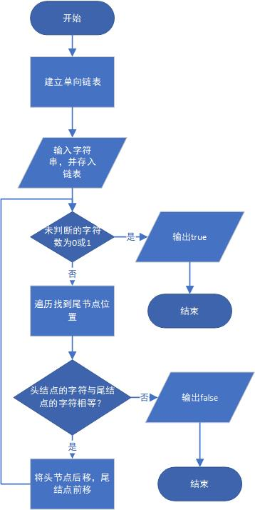
图7-2 程序设计题4（回文字符串）的流程图
5.成绩排序（交换指针域）
将题3的交换数据域变为交换指针域，加一个last指针（上一个），每次交换步骤：
1.将last指针的next改为本指针的next
2.本指针的next改本指针next的next
3．last指针的next的next改成本指针
4.将本指针退回last的next
以下为源代码：
#include<stdio.h>
#include<stdlib.h>
#include<string.h>
struct student
{
struct student*next;
char xuehao[30];
char name[20];
int eng;
int math;
int physics;
int c;
int sum;
double average;
};
void sort(struct student *head)
{
int count=1;
struct student*chead1=head->next;
struct student*tail=NULL;
struct student* last=head;
struct student*chead=chead1;
while(count!=0)
{
count=0;
chead=head->next;
last=head;
while(chead->next!=tail)
{
if((chead->average)>(chead->next->average))
{
last->next=chead->next;
chead->next=chead->next->next;
last->next->next=chead;
chead=last->next;
count++;

}
last=chead;
chead=chead->next;
}
tail=chead;
}
}
void f1(struct student*head)
{
int n;
scanf("%d",&n);
getchar();
struct student* chead=head;
struct student* cchead=head;
while((head->next)!=NULL)
{
head=head->next;
}
for(int i=0;i<n;i++)
{
head->next=(struct student*)malloc(sizeof(struct student));
head=head->next;
scanf("%s",head->xuehao);
scanf("%s",head->name);
scanf("%d",&(head->eng));
scanf("%d",&(head->math));
scanf("%d",&(head->physics));
scanf("%d",&(head->c));
getchar();
head->next=NULL;
}
chead=chead->next;
while(chead)
{
chead->sum=chead->eng+chead->math+chead->physics+chead->c;
chead->average=(double)(chead->sum)/4;
chead=chead->next;
}
sort(cchead);
}
void f2(struct student*head)
{
head=head->next;
while(head)
{
printf("%s %s %d %d %d %d\n",head->xuehao,head->name,head->eng,head->math,head->physics,head->c);
head=head->next;
}
}
void f3(struct student*head)
{
char temxuehao[30];
struct student* chead=head;
int choice;
scanf("%s %d",temxuehao,&choice);
while(strcmp(head->xuehao,temxuehao)!=0)
head=head->next;
switch(choice)
{
case 1:
{
scanf("%d",&(head->eng));
head->sum=head->eng+head->math+head->physics+head->c;
head->average=(double)(head->sum)/4;
sort(chead);
break;
}
case 2:
{
scanf("%d",&(head->math));
head->sum=head->eng+head->math+head->physics+head->c;
head->average=(double)(head->sum)/4;
sort(chead);
break;
}
case 3:
{
scanf("%d",&(head->physics));
head->sum=head->eng+head->math+head->physics+head->c;
head->average=(double)(head->sum)/4;
sort(chead);
break;
}
case 4:
{
scanf("%d",&(head->c));
head->sum=head->eng+head->math+head->physics+head->c;
head->average=(double)(head->sum)/4;
sort(chead);
break;
}
}
}
void f4(struct student*head)
{
head=head->next;
struct student*chead=head;
while(chead)
{
printf("%s %s %.2lf\n",chead->xuehao,chead->name,chead->average);
chead=chead->next;
}
}
void f5(struct student *head)
{
head=head->next;
while(head)
{
printf("%s %s %d %.2lf\n",head->xuehao,head->name,head->sum,head->average);
head=head->next;
}
}
int main()
{
int n;
scanf("%d",&n);
// getchar();
void (*pt[5])(struct student *)={f1,f2,f3,f4,f5};
struct student* head=(struct student*)malloc(sizeof(struct student));
head->next=NULL;
while(n!=0)
{
(*pt[n-1])(head);
scanf("%d",&n);
getchar();
}
return 0;
}
6.逆波兰表达式
建立一个栈，遇到数字则压入栈，遇到运算符则弹出栈顶的两个数字并将计算结果压入栈，直到输入结束。这里用链表实现，头指针指向栈顶，压入压出都改变头指针来实现。注意：对于负号和减号的区分。
以下为源代码：
#include<stdio.h>
#include<stdlib.h>
struct node{
struct node*next;
int data;
};
struct node*head=NULL;
void push(int x)
{
struct node*nhead=(struct node*)malloc(sizeof(struct node));
nhead->data=x;
nhead->next=head;
head=nhead;
}
int pop()
{
struct node*lhead=head;
head=head->next;
return lhead->data;
}
void add(int x)
{
head->data*=10;
head->data+=x;
}
void fuhao()
{
head->data=-head->data;
}
int main()
{
char c;
c=getchar();
while(c!='\n'&&c!=EOF)
{
if((c-'0')<=9&&(c-'0')>=0)
{
struct node*nhead=(struct node*)malloc(sizeof(struct node));
nhead->data=c-'0';
nhead->next=head;
head=nhead;
while(1)
{
if((c=getchar())!=' ')
{
head->data=10*head->data+c-'0';
}else
break;
}
}
else
{
switch(c)
{
case '+':
{
int b=pop();
int a=pop();
push(a+b);
break;
}
case '-':
{
if((c=getchar())!=' '&&c!='\n')
{
push(c-'0');
while(1)
{
if((c=getchar())!=' '&&c!='\n')
{
add(c-'0');
}else
{
fuhao();
break;
}
}
break;
}

int b=pop();
int a=pop();
push(a-b);
break;
}
case '*':
{
int b=pop();
int a=pop();
push(a*b);
break;
}
case '/':
{
int b=pop();
int a=pop();
push(a/b);
break;
}
default:
{
break;
}
}
}
if(c=='\n')
break;
c=getchar();
}
printf("%d",pop());
return 0;
}
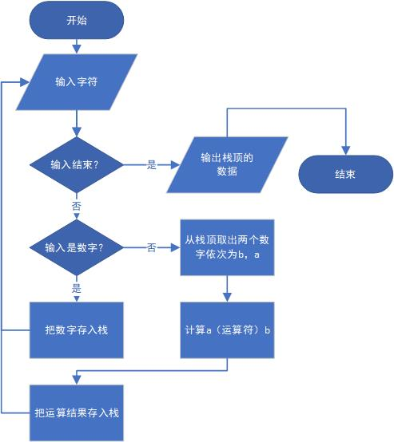
图7-3 程序设计题6（逆波兰表达式）的流程图

2.4小结
本次实验提高了我对结构体的熟练程度，对链表这一数据结构有了较为充分的认识，可以熟练的构建链表并实现相关操作。
在“交换指针域排序”一题中，我经常出现指针越界的情况，需要仔细检查才能发现问题，个人认为本人在指针的复杂使用上还有欠缺。
在“逆波兰表达式”一题中，我在判断负号和减号中出现了差错导致有一个测试集无输出，百思不得其解，最后发现是没有考虑到减号在最后时下一个字符为回车符而不是空格符，让我感受到思维缜密的重要性。
参考文献
[1] 卢萍,李开,王多强，甘早斌. C语言程序设计典型题解与实验指导,北京：清华大学出版社,2019

